Chap. 2 | 1 | Activité | Mélange et dissolution
Lors d’un mélange ou une dissolution, les molécules se dispersent dans le récipient.
- Encadrer en rouge la phrase en gras.
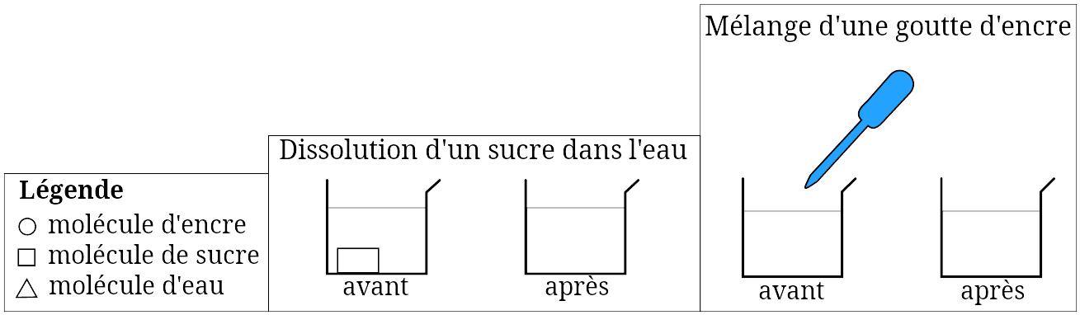
- À votre avis, le nombre de molécule de sucre est-il le même avant ou après la dissolution ? Justifier.
☐ Faire valider par le professeur
- Choisissez une couleur pour chaque élément de la légende et compléter les représentations des molécules dans les deux situations.
- À votre avis, que peut-on dire de la masse avant et après dissolution ? Justifier.

Chap. 2 | 1 | Activité | Mélange et dissolution
Lors d’un mélange ou une dissolution, les molécules se dispersent dans le récipient.
- Encadrer en rouge la phrase en gras.
- À votre avis, le nombre de molécule de sucre est-il le même avant ou après la dissolution ? Justifier.
☐ Faire valider par le professeur
- Choisissez une couleur pour chaque élément de la légende et compléter les représentations des molécules dans les deux situations.
- À votre avis, que peut-on dire de la masse avant et après dissolution ? Justifier.

Chap. 2 | 1 | Activité | Mélange et dissolution
Lors d’un mélange ou une dissolution, les molécules se dispersent dans le récipient.
- Encadrer en rouge la phrase en gras.
- À votre avis, le nombre de molécule de sucre est-il le même avant ou après la dissolution ? Justifier.
☐ Faire valider par le professeur
- Choisissez une couleur pour chaque élément de la légende et compléter les représentations des molécules dans les deux situations.
- À votre avis, que peut-on dire de la masse avant et après dissolution ? Justifier.
Chap. 2 | 2 | Activité | Changement d’état
Représentation du modèle particulaire
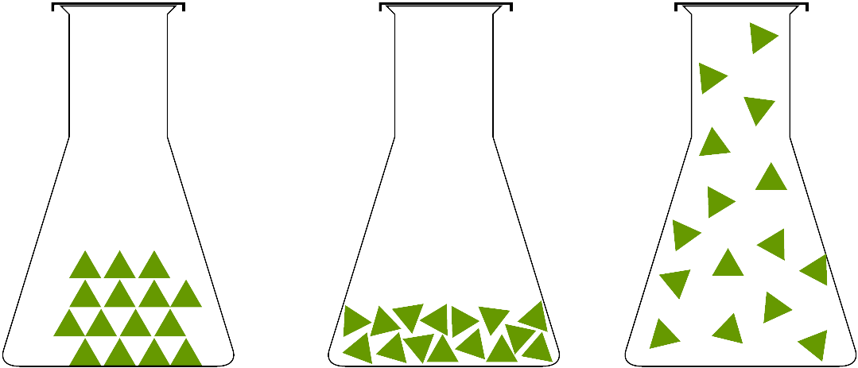
Schémas
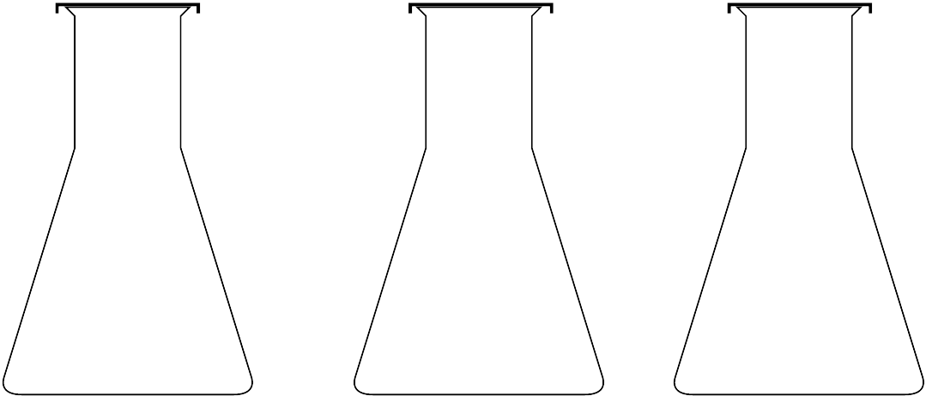

L’agitation des molécules est ce qu’on perçoit comme la température.

▸ À l’état solide, les molécules bougent très peu et sont liées les unes aux autres.
▸ À l’état liquide, les molécules sont proches et bougent les unes par rapport aux autres.
▸ À l’état gazeux, les molécules sont dispersées et agitées.

- Encadrer en rouge les deux paragraphes précédents.
- Avec l’aide du texte en gras, écrire sous chaque représentation, le nom de l’état physique correspondant.
- Schématiser ce que l’on verrait dans les 3 béchers si les particules vertes étaient des molécules d’eau.

Chap. 2 | 2 | Activité | Changement d’état
Représentation du modèle particulaire
Schémas

L’agitation des molécules est ce qu’on perçoit comme la température.

▸ À l’état solide, les molécules bougent très peu et sont liées les unes aux autres.
▸ À l’état liquide, les molécules sont proches et bougent les unes par rapport aux autres.
▸ À l’état gazeux, les molécules sont dispersées et agitées.

- Encadrer en rouge les deux paragraphes précédents.
- Avec l’aide du texte en gras, écrire sous chaque représentation, le nom de l’état physique correspondant.
- Schématiser ce que l’on verrait dans les 3 béchers si les particules vertes étaient des molécules d’eau.

Chap. 2 | 3 | Activité | Mélange et transformation chimique

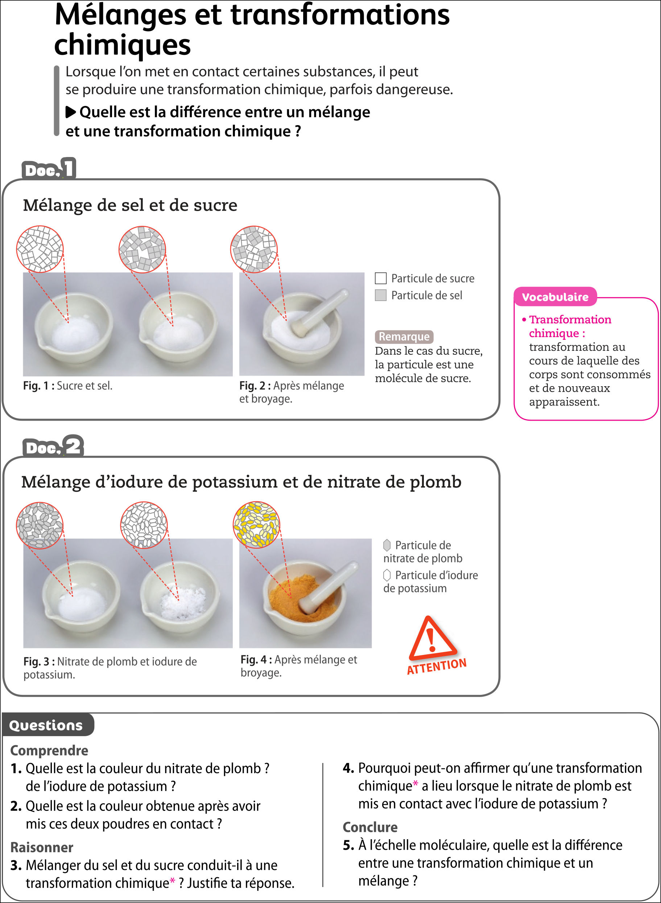

Chap. 2 | 4 | Activité | Transformation chimique et masse

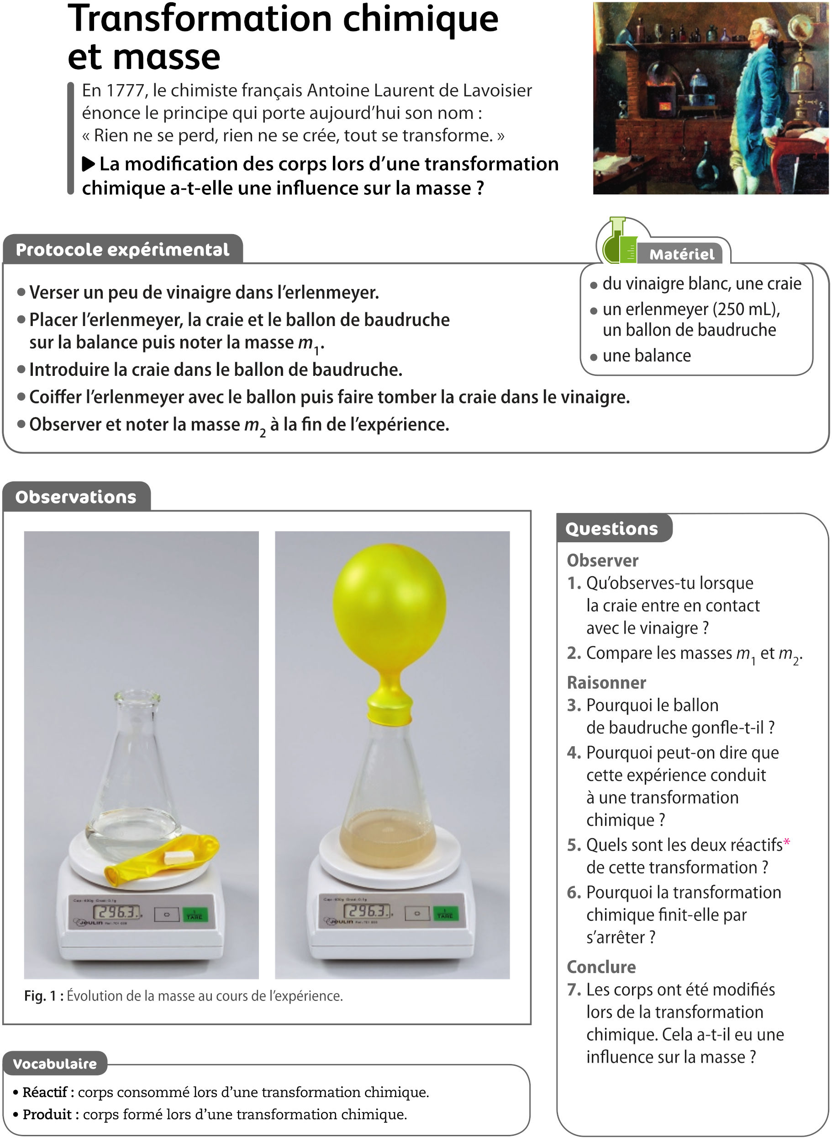
Chap. 2 | 5 | Activité | Ne pas confondre
Pour chaque cas préciser s’il s’agit d’un mélange, d’un changement d’état ou d’une réaction chimique. |  | Réaction chimique | Mélange | Changement d’état
1 | Le gaz brûle sur la gazinière.
2 | Un clou en fer rouille.
3 | Une machine à café électrique, fait du café.
4 | De l’eau est versée sur du sirop de menthe.
5 | L’eau d’une casserole bout ; du brouillard s’en échappe.
6 | Une goutte d’eau de javel tombe sur un jean, il se décolore.
7 | Un morceau de bougie est chauffé, il fond.
8 | De l’eau boueuse est filtrée.
9 | Du vinaigre est versé sur une craie, des bulles se forment.
10 | Du jus de raisin fermente. On obtient alors du vin.
11 | Une pomme reste trop longtemps au four, on obtient du charbon.
12 | Un morceau de sucre est plongé dans du café chaud.
13 | Du jus de citron est versé dans du lait : le lait caille.
14 | De la buée se dépose sur les vitres de la cuisine en hiver.
15 | Du bois brûle.
16 | Le blanc d’œuf (liquide incolore) devient solide et blanc en chauffant.
17 | Un cachet d’aspirine effervescent est placé dans l’eau.
18 | Une pomme pourrit.
19 | Fabrication d’une vinaigrette.
20 | Cuisson du sucre, pour obtenir du caramel.

Questions | Réponses
Où trouve-t-on des molécules ? | Dans toute la matière (objet, humains, gaz, …)
Qu'est-ce que l'agitation thermique | Le fait que toutes les molécules ont un mouvement incessant. Plus la température est élevée plus ce mouvement est rapide.
Qu'est-ce qu'une réaction chimique ? | Une réaction dans laquelle des espèces disparaissent, et d'autres apparaissent.
Dans une réaction chimique, comment appelle-t-on les espèces qui sont consommées (qui disparaissent) | les réactifs
Dans une réaction chimique, comment appelle-t-on les espèces qui apparaissent ? | les produits
Dans une réaction chimique, qu'est-ce qu'un produit ? | C'est une espèce qui va apparaître lors de la réaction.
Dans une réaction chimique, qu'est-ce qu'un réactif ? | C'est une espèce qui va être consommée par la réaction.
Que peut-on dire de la masse lors d'une réaction chimique ? | Elle se conserve (reste la même).
Comment représente-t-on les molécules dans le modèle particulaire ? | Par un symbole.

Questions | Réponses
Où trouve-t-on des molécules ? | Dans toute la matière (objet, humains, gaz, …)
Qu'est-ce que l'agitation thermique | Le fait que toutes les molécules ont un mouvement incessant. Plus la température est élevée plus ce mouvement est rapide.
Qu'est-ce qu'une réaction chimique ? | Une réaction dans laquelle des espèces disparaissent, et d'autres apparaissent.
Dans une réaction chimique, comment appelle-t-on les espèces qui sont consommées (qui disparaissent) | les réactifs
Dans une réaction chimique, comment appelle-t-on les espèces qui apparaissent ? | les produits
Dans une réaction chimique, qu'est-ce qu'un produit ? | C'est une espèce qui va apparaître lors de la réaction.
Dans une réaction chimique, qu'est-ce qu'un réactif ? | C'est une espèce qui va être consommée par la réaction.
Que peut-on dire de la masse lors d'une réaction chimique ? | Elle se conserve (reste la même).
Comment représente-t-on les molécules dans le modèle particulaire ? | Par un symbole.

